Diagram współpracy

Diagram współpracy to narzędzie służące do wizualizacji sieci realnych i potencjalnych partnerów i oponentów naszego projektu i naszej organizacji. Jego celem jest określenie zmiany sieci współpracy organizacji w okresie realizacji projektu.

Prosimy o narysowanie dwóch diagramów współpracy:
- Diagramu współpracy przy projekcie
- Diagramu współpracy organizacji
(rozróżnienie tych dwóch porządków wynika stąd, że do realizacji danego projektu organizacja może nie angażować wszystkich swoich partnerów)
Prosimy o narysowanie sieci swoich parterów i oponentów według poniższych wskazówek, zadanie zostanie powtórzone po zakończeniu projektu:
- Na środku kartki papieru rysujemy okrąg, który symbolizuje organizację.
- Wokół okręgu rysujemy okręgi, w które wpisujemy nazwy partnerów (urząd gminy, GOK, kościół, szkoła, firma X, społeczność lokalna, konkretne grupy w społeczności lokalnej, Jan Kowalski, przyjaciel organizacji, itd.) Im dalej od centralnego okręgu symbolizującego organizację, tym mniejsza rola partnera lub oponenta (mierzymy ją w wartościach od 1 do 5, gdzie 1 to duża rola, a 5 rola bardzo mała). Przy okręgu z nazwą partnera wpisujemy cyfrę od 1 do 5.
- Na liniach prowadzących do okręgów wpisujemy w dwóch–trzech słowach rodzaj współpracy lub „antywspółpracy” (np. wsparcie merytoryczne, wsparcie finansowe, pomoc w realizacji projektu, konkurencja, opozycja wobec projektu).
- Przy okręgach oponentów stawiamy wyraźny minus, przy okręgach parterów – plus.
- Jeżeli na obecnym etapie rozwoju organizacji lub projektu myślą Państwo o pozyskaniu nowego partnera (którego nazywamy partnerem potencjalnym), ale te kwestie nie zostały jeszcze zakończone, zaznaczamy to na wykresie nie okręgiem, ale chmurką.

Poniżej przedstawiamy przykładowe diagramy współpracy organizacji i współpracy przy projekcie.

Przykładowy diagram współpracy przed projektem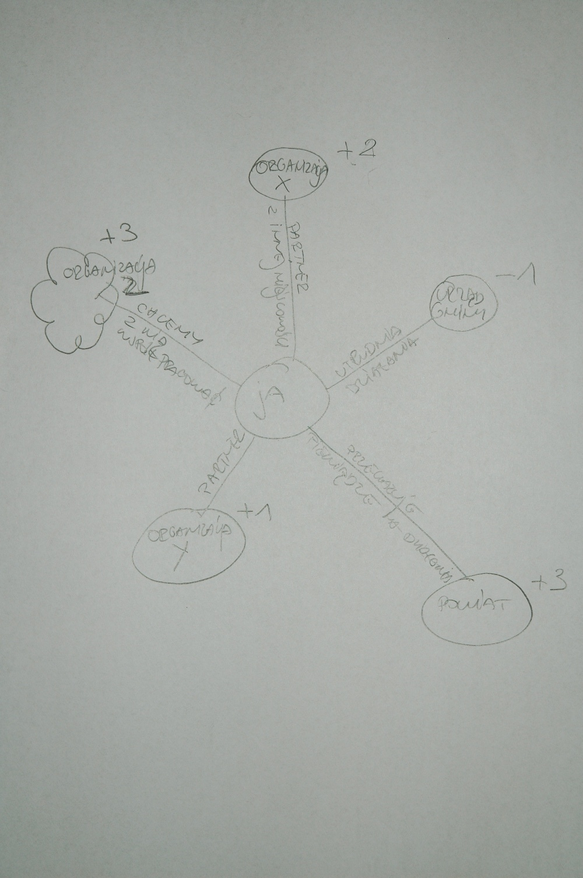

Przykładowy diagram współpracy przy projekcie.
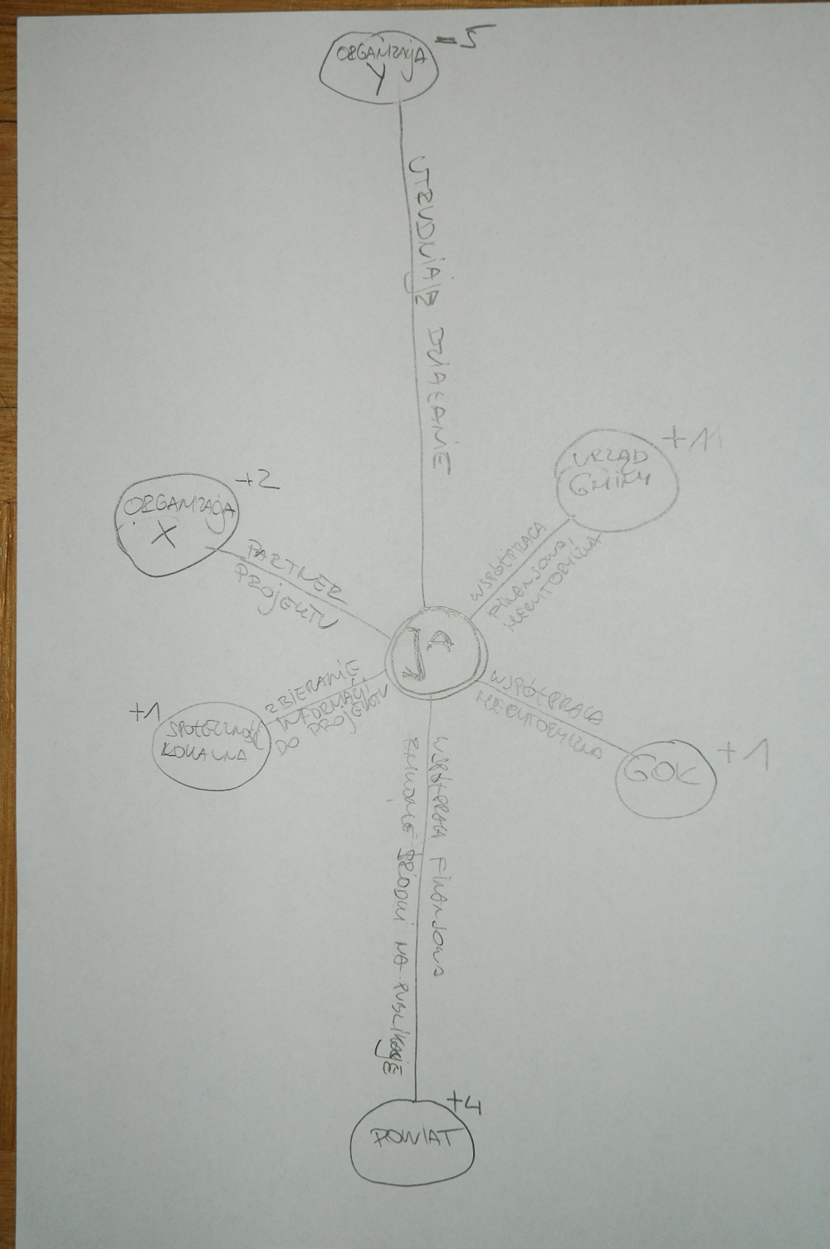

Schemat do rysowania diagramów współpracy.
JA
1
2
3
4
5

